Travailler en Chine au temps du Covid-19
par Gilles GUIHEUX, GUO Ye, HOU Renyou, Manon LAURENT, LI Jun, Anne-Valérie RUINET
À quel prix et dans quelles conditions une partie de l’activité économique a-t-elle été maintenue lors du confinement en Chine ? Cet article met en lumière la mobilisation des médias par le régime, coexistant avec des logiques politiques et marchandes spécifiques de la Chine.
À partir de la fin janvier 2020, pour stopper la diffusion du Covid-19, la Chine met à l’arrêt ses usines, ses bureaux, ses commerces et ses transports ; la population reste strictement cloîtrée chez elle pendant de longues semaines. Pourtant, en Chine comme ailleurs dans le monde confiné, l’arrêt n’est pas total. À Wuhan, où l’épidémie débute, 12 % des actifs continuent à travailler. Une enquête nationale indique que 10 % des salariés sont à leur poste à la fin janvier pendant le Nouvel An chinois, 36 % reprennent le travail en février et 28 % en mars. À quel prix et dans quelles conditions une partie de l’activité économique a-t-elle été maintenue ? Telle est l’ambition de ce texte consacré à celles et ceux qui sont restés à leur poste de travail pendant les semaines de confinement.
Examiner dans quelles conditions certains ont continué à travailler permet de mieux comprendre comment l’économie chinoise va redémarrer et préfigure peut-être ce qui attend de nombreux autres pays. La question est d’autant plus cruciale en Chine que l’emploi est un enjeu majeur pour le régime qui fonde sa légitimité sur la stabilité sociale. « L’emploi est la priorité absolue pour stabiliser l’économie », a récemment fait valoir le premier ministre Li Keqiang. Le pays est d’ores et déjà confronté à une dégradation sans précédent du marché du travail. La situation est d’autant plus complexe à résoudre que les services représentent aujourd’hui 54 % du PNB et contribuent à 60 % de la croissance. Le gouvernement ne pourra donc pas avoir recours à des investissements massifs dans les infrastructures de transport et la construction, outils de relance mobilisés dans le passé. Pour éviter une crise sociale, il faudrait à la fois que les travailleurs migrants d’origine rurale retrouvent leurs emplois industriels et dans les services urbains, souvent informels, et que les jeunes diplômés parviennent à s’insérer. Le défi est immense.
Une lecture extensive de la presse chinoise de ces derniers mois livre à la fois des témoignages de travailleurs, le point de vue officiel et révèle aussi en creux les questions passées sous silence. La presse est donc prise comme une source d’informations à la fois sur la réalité du travail et sur sa mise en scène par le pouvoir politique.

La mise en avant des invisibles
En Chine comme ailleurs, les travailleurs mobilisés pendant la pandémie sont des personnels quasi invisibles en temps normal. Il s’agit en particulier de femmes occupant des emplois modestes, célébrées à l’occasion du 8 mars. Ce jour-là, sur son compte Weibo, le Quotidien du Peuple publie une série de photos (voir ci-dessus) accompagnées du texte suivant :
« Elle est policière et assure la sécurité du pays. Elle est agent de nettoyage toujours en activité. Elle est soignante envoyée à Wuhan la veille du Nouvel An. Elle est architecte à l’origine de la construction d’un hôpital… Elles sont au premier rang pour combattre l’épidémie ; elles assument de lourdes responsabilités sur leurs épaules. Aujourd’hui, à l’occasion de la Journée de la femme, envoyons-leur un message pour leur rendre hommage ! »
Au 29 mars, ce message a été vu plus de 30 millions de fois, et provoqué plus de 20 000 commentaires d’internautes. Cette publication est l’un des points culminants des opérations de visibilisation et de reconnaissance des travailleurs au temps du Covid-19.
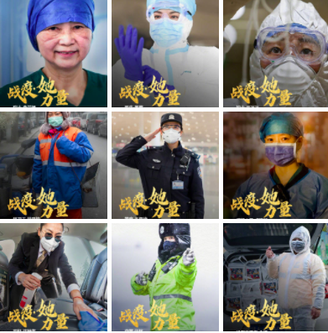
Portraits de femmes mobilisées (https://ln.qq.com/a/20200316/040317.htm)
Les personnels de santé, désignés par l’expression « les anges habillés de blanc » (白衣天使), déjà abondamment utilisée lors de la crise du Sras en 2003, sont sur la première ligne dans la lutte contre l’épidémie. En 2018, Wuhan est médicalement bien équipée (9 lits d’hôpital pour 1 000 habitants) ; elle compte 110 000 professionnels de santé, dont 40 000 médecins praticiens et 54 434 infirmiers. À la fin janvier, des renforts sont néanmoins envoyés de tout le pays (voir la carte ci-dessous) ; 42 000 nouveaux soignants arrivent dans la province du Hubei, dont 35 000 dans la seule ville de Wuhan. Ils demeurent sur place entre 18 et 50 jours. C’est sur la base du volontariat que les soignants sont mobilisés, et l’offre est tellement nombreuse que certains membres du Parti regrettent de ne pas être sélectionnés. Dans la province du Fujian, une infirmière décrit les difficultés rencontrées ; « Je suis membre du Parti, laissez-moi m’y rendre ! » s’exclame-t-elle. De nombreux soignants non encore membres soumettent des demandes d’adhésion avant de partir au Hubei, utilisant l’expression « joindre le Parti sur la ligne de feu » (火线入党). La province du Guangxi envoie ainsi 962 soignants au Hubei, dont 884 membres du Parti, parmi lesquels 474 sont de nouveaux membres. Le Parti communiste se saisit donc de la crise sanitaire comme une opportunité pour grossir ses rangs.
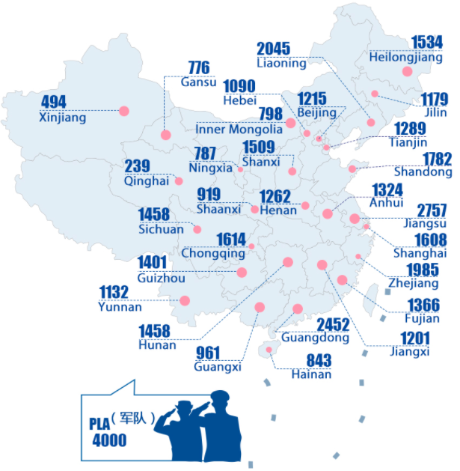
Les personnels soignants envoyés dans le Hubei par les autres provinces et l’armée (http://cn.chinadaily.com.cn/a/202004/02/WS5e856aaea3107bb6b57aa579.html)
Les deux tiers des personnels envoyés sont des femmes. Alors que leur visage disparaît derrière lunettes et masque, et que leur corps est dissimulé par des vêtements de protection, la presse célèbre leur « beauté » (美) pour mieux exalter le sacrifice de leurs rôles sociaux d’épouses et de mères. Force est de constater que la « beauté » des soignantes est surtout symbolique et sociale, comme si leur contribution à la lutte contre le Covid-19 ne pouvait être reconnue que lorsqu’elles sont prêtes à sacrifier leur beauté. 18 infirmières originaires de Jianyang (Sichuan) ont par exemple décidé de « couper collectivement leurs cheveux longs bien-aimés ». De longs passages sont consacrés à décrire leur tristesse : « bien que j’aime beaucoup mes cheveux longs, je pense qu’en tant que professionnel de santé, c’est un moment où nous sommes nécessaires et ne devons pas hésiter à ‘nous alléger pour aller au combat’ pour mieux lutter contre l’épidémie ». La reconnaissance témoignée aux personnels féminins de santé passe par le sacrifice de leur féminité, comme le suggère également une photo de l’équipe médicale de la province du Gansu : 14 femmes au crâne rasé et un seul homme conservant ses cheveux (voir ci-dessous).
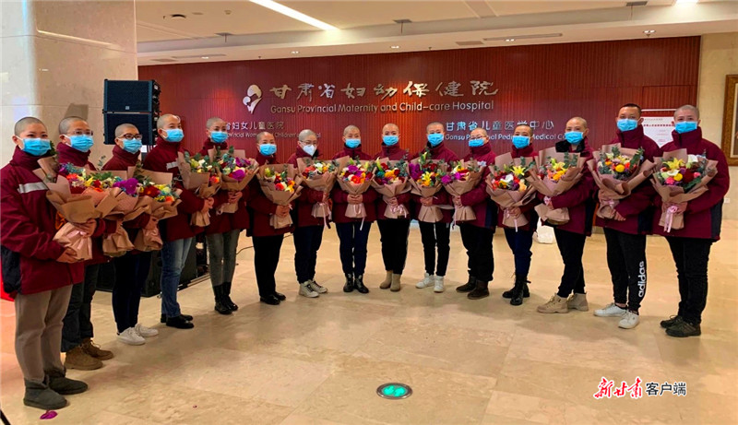
L’équipe de personnels soignants du Gansu avant son départ pour Wuhan (http://gansu.gansudaily.com.cn/system/2020/02/15/017354838.shtml)
En revanche, la presse n’informe pas sur leurs compétences ou sur les conditions de la collaboration avec les équipes de Wuhan. En guise de remerciements, lors de leur départ à compter du 17 mars, des célébrations sont organisées dans l’espace public – défilés, encadrement par les forces locales de police ou remise de souvenirs mémoriels –, grande tradition des pays à gouvernement autoritaire.
La rhétorique du sacrifice rappelle la figure du soldat Lei Feng (雷锋), le héros altruiste inventé en 1962 et qui aurait passé toute sa courte vie à rendre service aux autres. La référence maoïste est d’ailleurs explicite. Les photos de femmes publiées le 8 mars sont accompagnées d’un hashtag « elles soutiennent la moitié du ciel dans cette bataille contre l’épidémie », citant le fameux slogan maoïste « les femmes peuvent soutenir la moitié du ciel » (妇女能顶半边天), à la différence qu’aujourd’hui ces femmes héroïques ne ressemblent plus aux « femmes de fer » (铁姑娘) qu’étaient les travailleuses modèles des années 1950. À l’époque de Mao, la normale sociale imposait une désexualisation ; aujourd’hui, le sacrifice de la féminité est célébré.

Un contrôle social renforcé
C’est une institution de la Chine maoïste qui joue un rôle de premier plan dans la prévention de l’épidémie : les comités de résidents (居委会), en charge de veiller au bon confinement de la population là où elle réside. Créés en 1949, leur rôle s’est renforcé depuis les réformes des années 1980, assumant certaines des missions jusque-là dévolues aux unités de travail qui disparaissent : la sécurité du quartier, la distribution des prestations sociales ou le planning familial. La population est désormais encadrée non plus sur son lieu de travail mais sur son lieu de résidence. Leurs employés étaient souvent des retraités ; avec l’augmentation de leurs missions, cette institution s’est professionnalisée en recrutant de jeunes travailleurs sociaux. Dans le contexte de la crise sanitaire du Covid-19, comme lors du SRAS en 2003, ils sont en premières lignes pour mettre en œuvre les mesures de confinement, de prévention et de contrôle. Ils prennent la température des entrants et des sortants, mettent en quarantaine les cas suspects, informent les habitants des nouvelles mesures, désinfectent les espaces publics et les couloirs des immeubles, dissuadent les habitants de se regrouper, et font les courses pour les familles confinées. Ainsi Liu Xuqing responsable d’un comité de résidents à Dalian surveille avec l’aide de ses collaborateurs un peu plus de 10 000 personnes. Grâce à leur connaissance du terrain, ces comités récoltent en temps réel et au plus proche de la population les informations permettant d’ajuster les mesures de confinement.
Ces comités comptent des personnels salariés à plein temps, mais devant l’ampleur de la tâche à accomplir, ils mobilisent aussi des volontaires (志愿者). Comme lors des Jeux Olympiques à Pékin (2008), de l’Exposition Universelle à Shanghai (2010), ou du Sommet du G20 à Hangzhou (2016), les autorités font massivement appel à des personnels volontaires et bénévoles dans la lutte contre la pandémie. Une plateforme (« volontaires de Pékin », 志愿北京) rassemble des données sur l’activité dans la capitale. Au 1er avril, 5 428 projets de volontariat avaient été initiés, mobilisant plus de 92 200 bénévoles pour une moyenne de 62 heures par personne depuis le 27 janvier. Parmi les volontaires enregistrés sur la plateforme, 24 % sont membres du Parti communiste (soit 4 fois plus que dans la population totale), 16 % de la Ligue de la jeunesse communiste. Plus de la moitié ont plus de 45 ans, et 57 % sont des femmes. Si les jeunes sont moins présents que leurs aînés, ce sont pourtant eux, les moins de 30 ans, qui sont les plus célébrés par la presse comme s’il s’agissait de contrer le stéréotype d’une génération d’enfants uniques trop gâtés. La majorité des activités de volontariat sont donc effectuées au sein des quartiers, en collaboration avec les employés des comités de résidents.
Des volontaires sont également mobilisés pour canaliser et enregistrer les voitures aux péages d’autoroute, acheminer des dons de matériels de protection, des repas et des personnels soignants aux hôpitaux (surtout après la fermeture de transports en commun à Wuhan), assister les douanes de l’aéroport dans la traduction des informations épidémiologiques à destination des passagers étrangers, donner des cours à distance aux enfants des personnels soignants, s’inscrire à la liste de candidats pour les essais cliniques de vaccin, ou aider les agriculteurs à promouvoir des produits invendus via le tournage de vidéos ensuite mises en ligne.
Dans certains cas, les volontaires se substituent à des travailleurs rémunérés. Dans la province côtière du Zhejiang, dans le village de Fuxi, grâce à des bénévoles mobilisés par la Ligue de la jeunesse communiste de Hangzhou, les maraîchers ont pu écouler plus de 6 000 kg de fruits en l’espace de trois heures le 5 mars, journée nationale de commémoration de Lei Feng. En ville, des volontaires ont été appelés à travailler dans des usines. À Shanghai, ils ont produit des masques et blouses pour les soignants. Dans le district de Songjiang, 20 volontaires, cadres d’entreprises étrangères, chefs d’entreprises ou étudiants, organisés en une équipe de nuit, sont parvenus à produire 300 000 masques en l’espace de 12 heures. À Pudong, ce sont des jeunes gens qui ont rejoint une entreprise de fabrication de vêtements de protection pour soignants. La mobilisation de ces volontaires en entreprises, qualifiés de « travailleurs temporaires sur les chaînes de production » (生产线上的“临时工), rappellent d’autres épisodes de mobilisation comme le Grand Bond en avant (1957), lorsqu’il s’agissait de « doubler l’effort de production » pour « rattraper la Grande-Bretagne ».

Des héros du quotidien
Vêtus de combinaisons orange, équipés de masques et de gants, les agents de nettoyage constituent une autre catégorie de travailleurs auxquels on demande des efforts redoublés. Se basant sur un quadrillage systématique organisé à partir de l’unité de base du quartier, chaque échelon administratif (province, municipalité, ville, district, village) organise des brigades de nettoyage, constituées des équipes municipales habituelles, fréquemment renforcées par des équipes venues d’autres districts. La mobilisation des effectifs est conséquente : la municipalité de Chongqing a déployé 55 000 personnes ; la province du Jiangxi fait état de 80 000 personnes supplémentaires sur toute la province tandis que la municipalité de Wuhan déclare avoir mobilisé 23 000 personnes pour un « grand nettoyage du premier jour ».
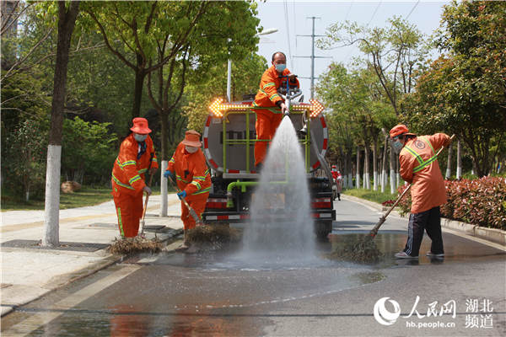
Une équipe de nettoyage à l’œuvre à Wuhan (http://hb.people.com.cn/n2/2020/0406/c192237-33929806.html)
Le travail d’assainissement consiste en balayage, lavage à grande eau et désinfection des routes principales et secondaires, des ruelles, des impasses, du mobilier urbain, des bus, des plateformes de métro, des toilettes publiques… La fréquence journalière de ramassage des ordures est accrue et une attention particulière est portée aux points de collecte des masques usagés, ainsi qu’aux poubelles des hôtels de mise en quarantaine. Afin de rendre compte de l’efficacité et de l’étendue des opérations, un grand nombre de données chiffrées sont communiquées par la presse : outre celles touchant aux effectifs supplémentaires, les chiffres abondent sur le tonnage des ordures ramassées, la longueur des rues nettoyées, les surfaces désinfectées, le nombre d’impasses, de poubelles vidées, de toilettes publiques désinfectées etc.
Les opérations de nettoyage sont décrites avec une rhétorique militaire qui rappelle d’autres combats menés par le Parti. Dans la guerre contre l’épidémie, les agents opèrent comme des brigades. La ville est parcourue de « lignes de front » ou de « lignes de défense » tenues par « des travailleurs en première ligne contre l’ennemi »… Les entrées et sorties de villes sont autant de points stratégiques que les travailleurs du nettoyage transformés en « soldats » (战士) défendent dans une guerre à l’ancienne où « balais et pelles sont comme des lances et boucliers ». Dans ce combat acharné, les endroits inaccessibles deviennent un enjeu majeur des plans stratégiques de nettoyage, « l’ennemi doit être traqué sans relâche, partout où il se tapit » afin que « le virus n’ait aucune échappatoire ». De ce fait, « le travail de nettoyage est un travail minutieux requérant une précision d’orfèvre ». Dans cette course contre le virus, l’urgence peut surgir à tout instant, contraignant les travailleurs du nettoyage à dormir sur leur lieu de travail.
Reportages et articles rendent hommage aux agents de nettoyage en mobilisant la rhétorique maoïste de l’abnégation et du dévouement, associée à la figure du soldat Lei Feng. Les agents sacrifient leur vie personnelle au service de l’intérêt collectif. Ces modestes citoyens deviennent des héros ordinaires (平民英雄) ou des héros du quotidien (平凡英雄) qui continuent leur mission malgré l’épidémie ; la ville et ses habitants leur doivent la tranquillité. En première ligne dans le combat contre l’épidémie, travaillant pendant que la ville dort, ils veillent sur les habitants et les protègent du danger. Les travailleurs du nettoyage sont durs à la tâche, se lèvent très tôt (à partir de 4h30 du matin), ne prennent pas de jour de congé. Certains travaillent 10 heures par jour. Ils ont le sens des responsabilités. Ils se dévouent corps et âme pour la collectivité, gardant le danger pour eux afin de préserver la tranquillité des autres. Lorsque les masques manquent, ils se sacrifient pour les laisser aux soignants. Même s’ils craignent pour leur santé, ils assurent leur tâche, allant jusqu’à cacher à leur famille la nature de leur mission et le danger de contamination. Leur statut dans l’échelle sociale n’entame en rien leur dévouement, ni leur sens des responsabilités, bien au contraire car, même si ce n’est pas le cas de tous, « être membre du Parti, cela commence par les gestes les plus infimes ».

Les travailleurs des plateformes « au service du peuple »
La crise sanitaire a accéléré le développement des services urbains mobilisant des travailleurs de plateformes, un secteur déjà en vive croissance. La livraison constitue une activité vitale en période de confinement. Meituan et Eleme, soutenus respectivement par Tencent et Alibaba, contrôlent 90 % du marché des livraisons. À la différence des personnels soignants, des employés des comités de résidents ou des agents de nettoyage, employés directs ou indirects de l’État, les travailleurs de plateformes relèvent entièrement d’une logique marchande. 75 millions de personnes, l’écrasante majorité des hommes, travailleraient pour les plateformes de transport et de livraisons. Un rapport récent (avril 2020) indique que les 3 millions de livreurs de Eleme, surnommés affectueusement « les petits frères livreurs » (快递小哥), sont d’origine rurale (80 %), jeunes (47 % ont moins de 30 ans). Plus de la moitié d’entre eux (56 %) ont simultanément une autre activité : 26 % sont micro-entrepreneurs, 21 % ouvriers qualifiés, 11% chauffeurs de taxi, 20 % d’entre eux sont étudiants. Dans le contexte de crise, des dizaines de milliers de chômeurs ont rejoint les rangs des livreurs : petits entrepreneurs à la tête d’un commerce fermé, salariés licenciés ou anciens travailleurs du secteur informel. Ces travailleurs précaires et ruraux sont les soutiers de la croissance urbaine chinoise.
La presse évoque ces travailleurs en louant à la fois leur sens du sacrifice – c’est la logique politique déjà rencontrée – et l’efficacité du service offert – c’est la logique économique de l’économie capitaliste. Au sud-est du pays, dans la capitale du Yunnan, « le temps à Kunming se réchauffe, il fait doux et ensoleillé, il n’est pas difficile d’être sur la route ». L’un d’entre eux témoigne qu’il est « très fier de permettre aux clients de manger des plats chauds et de leur garantir une vie normale (…). Beaucoup de gens pensent que l'industrie des plats à emporter est très fatigante et que l’on ne peut faire ce métier trop longtemps. Mais je pense que c'est un très bon travail. Je suis très fier de servir les autres » (为别人服务). Cette expression qui désigne le cœur de la mission du Parti est parmi les plus célèbres de la Chine communiste, calligraphiée par Mao Zedong lui-même et reproduite à l’envi dans l’espace public.
Le 6 mars dernier, lors de sa visite dans un centre logistique à Pékin, Li Keqiang vient saluer le rôle de ces travailleurs. Il s’adresse aux livreurs en ces termes :
« avec l'épidémie, de nombreuses industries ont été fermées, mais vous ne prenez pas de repos. Vous vous précipitez dans les rues tous les jours et répondez aux besoins de milliers de ménages et d'entreprises. Vos livraisons ne sont pas seulement nécessaires pour le peuple, mais elles réchauffent aussi les cœurs. Vous affrontez l'épidémie et vous êtes des héros ordinaires ».
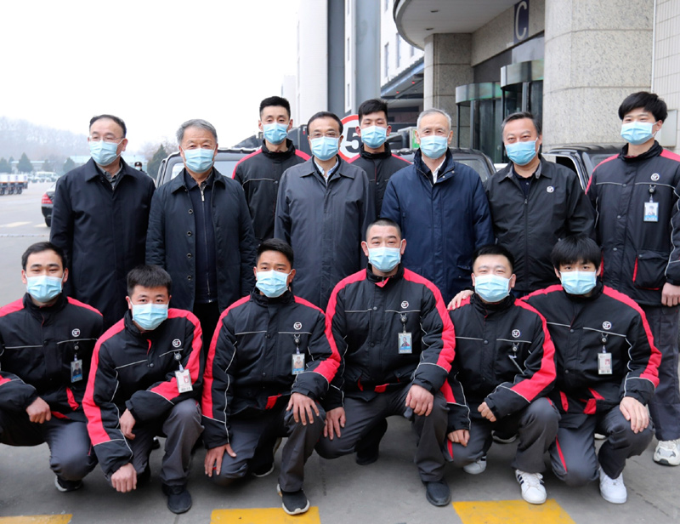
Li Keqiang visitant un centre de logistique à Pékin le 6 mars 2020
Un autre secteur ayant massivement recruté est la grande distribution. Hema, Suning, Carrefour ou Walmart, confrontés à une intensification de leur activité de commandes à distance, ont proposé des contrats temporaires. Parfois, les géants de la distribution ont négocié avec d’autres sociétés à l’arrêt, dans l’hôtellerie ou la restauration, des prêts de personnels, appelés en chinois « partage des talents » (人才共享), ou « partage des personnels » (共享员工), une pratique peu diffusée jusqu’alors et qui a des équivalents notamment en France. Ainsi à Pékin, Hema accueille dans ces rangs les personnels de plusieurs chaînes de restaurants. Plusieurs dizaines de milliers de salariés sont concernés. L’échange de personnel ne se limite pas au seul secteur de la distribution ; on a trouvé mention d’entreprises de nettoyage y ayant recours, ou d’une usine Haier de réfrigérateurs à Hefei dans l’Anhui. Dans cette ville, l’administration locale a activement encouragé le processus ; le bureau des Affaires humaines et sociales de la ville, par médias interposés, a incité les employés de la restauration à occuper 6 000 emplois temporaires dans 21 entreprises industrielles. Les salaires sont soit payés par l’entreprise d’origine dans le cadre d’un accord entre les deux employeurs, soit directement par le nouvel employeur après signature d’un contrat temporaire.
La crise sanitaire a aussi stimulé l’activité des sociétés de services proposant, à la suite d’un décès, d’effectuer le culte des ancêtres honorant le défunt à la place de la famille empêchée de se déplacer (代祭服务). Ces services ont été développés à la fin des années 2000 notamment à destination des migrants résidant à l’étranger, sans rencontrer la demande escomptée. Lors de la récente Fête des morts, le 4 avril dernier, le ministère des Affaires civiles et ses bureaux provinciaux ont vivement encouragé leur usage et ils ont été massivement mobilisés. Plus de 15 000 célébrations collectives au cours desquels plusieurs défunts sont honorés, et environ 419 000 célébrations individuelles ont eu lieu dans diverses provinces.

Risques et enjeux du travail au temps de l’épidémie
À propos de chacune de ces professions, la presse chinoise revient régulièrement sur les mêmes questions. C’est d’abord celle de la protection sanitaire des travailleurs, preuve que les efforts ne sont pas homogènes. Comment assurer la sécurité des livreurs et de leurs clients ? La crise sanitaire remet en cause l’usage imposant de livrer au client son paquet en mains propres. Dans les résidences équipées, les livreurs déposent alors les paquets dans des casiers installés au bas des immeubles. Une fois l’accès aux résidences interdit à toute personne étrangère, les livraisons sont faites à l’extérieur. Le garçon livreur apporte le colis sur le trottoir et contacte le client à son arrivée. Alors, un nouveau risque est apparu, celui d’attroupements de livreurs et clients, à la porte de la résidence (voir photo ci-dessous). Une solution est trouvée avec la mise en place d’un code couleur délivré par une application téléphonique. Muni d’une pièce d’identité et d’un code vert, le livreur peut à nouveau entrer dans les résidences et déposer les colis dans les casiers. Parfois, les livreurs sont aussi soumis à des protocoles de contrôle de la température matin et soir, de désinfection de leur véhicule, et de stérilisation de la boîte de transport.
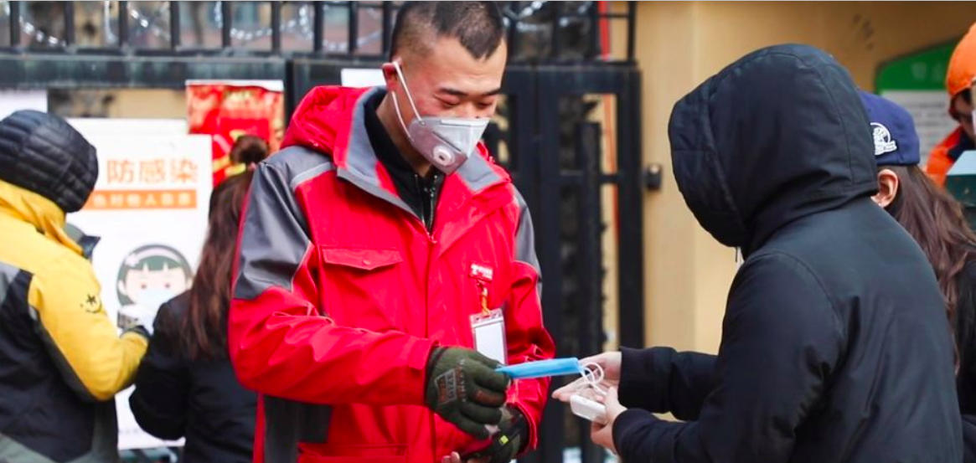
Livreur à la porte d’une résidence
Pour tous, se pose la question de l’intensification du travail. Si les employés de remplacement pour le culte des ancêtres sont rendus visibles par les nombreuses photos publiées, les heures supplémentaires qu’ils effectuent et les souffrances psychologiques qu’ils endurent sont peu mentionnées. En une seule journée, à Canton, l’un d’eux s’incline plus de 500 fois devant des tombes ; à Ha’erbin, deux employés en binôme essuient les stèles et effectuent les rites devant 10 à 20 tombes par jour ; ailleurs, une employée, en charge de la communication avec les parents des défunts, travaille jusqu’à 23 h le soir et a parfois reçu des appels à 2 h du matin. Les longues journées de travail sont également le lot des livreurs et des personnels du nettoyage.
Au cours de la crise, les travailleurs en activité ont aussi été exposés à des risques psychologiques. Les mesures de confinement mises en œuvre par les comités de résidents ne sont parfois pas bien accueillies. Une vidéo illustre les résistances rencontrées. Dans plusieurs villes, les résidents expriment leur méfiance, leur frustration et même leur colère : à Taiyuan un homme percute le bureau du comité de résident avec sa voiture ; à Dalian, un autre y dépose nuitamment des excréments canins. Après plusieurs semaines de mise en application des mesures de confinement, les travailleurs et travailleuses des comités de résidents sont épuisés et en danger psychologique. Liu Xuqing fait des cauchemars dans lesquels les résidents lui hurlent dessus. Certaines villes mettent en place des cellules d’aide psychologique. Des services équivalents sont proposés aux personnels soignants et aux livreurs. À Wuhan, Mme Xiao Jinsong, présidente de l’Association des conseillers psychologiques du Hubei, aide les personnels qui craignent d’infecter leur famille en rentrant à leur domicile. La société de supermarché et de livraison Eleme a elle aussi ouvert une ligne téléphonique de soutien psychologique pour aider ses employés à gérer leur stress. L’importance du sujet a conduit le gouvernement central à publier à la mi-mars un « nouveau plan de travail en matière de conseil psychologique ». Celui-ci exige que les administrations de la Santé, des Affaires civiles, la Fédération des syndicats, la Ligue de la jeunesse communiste, la Fédération des femmes, la Fédération des personnes handicapées et d'autres départements se mobilisent pour offrir des services de conseil psychologique. Les institutions en charge d’encadrer la population depuis 1949 se voient ainsi confier une nouvelle mission.
Les questions de salaires et des conditions de rémunération constitue un autre enjeu majeur de la crise. Les autorités ont pris le devant en formulant des recommandations. Par exemple, la province du Shaanxi demande que « les salaires soient versés en temps et en heure, que les heures supplémentaires soient rémunérées conformément au droit du travail », que « des logements collectifs comme des dortoirs soient fournis aux agents venus des autres régions ». Reste à savoir ce qu’il en est sur le terrain. Selon un site professionnel, la situation des livreurs est difficile : ceux qui travaillent usuellement dans les quartiers de bureaux, désormais désertés, ont vu leur revenu diminuer de 50 % ou davantage ; ceux qui officient dans les quartiers résidentiels, où les familles sont confinées, ont vu leur activité croître. Cependant, les difficultés d’accès aux clients, les temps d’attente rallongés, la concurrence accrue avec l’arrivée de nouveaux employés, jouent à l’inverse. La stabilité sociale dépend aujourd’hui du respect par les entreprises des directives émises par les autorités et du maintien d’un revenu décent aux salariés.

Conclusion
Ce parcours parmi les travailleurs chinois au temps du Covid-19, et leur mise en scène par la presse, donne à voir des faits et des stratégies qui, pour partie, ne sont pas propres à la République populaire. En France, on observe la même mise en avant de travailleurs invisibles en temps normal, des portraits de héros, l’accent mis sur les femmes particulièrement exposées puisque majoritaires dans les métiers du care.
Ce qui est propre à la Chine, c’est la mobilisation des médias par le régime et la coexistence simultanée de logiques politiques et marchandes. Les premières rappellent d’autres moments de l’histoire de la Chine depuis 1949, au cours desquels le Parti communiste a eu recours à la mobilisation populaire pour accroître le développement économique, lutter contre ses ennemis politiques, améliorer l’hygiène ou lutter contre d’autres épidémies. Pour cela, la Chine de Xi Jinping dispose toujours d’institutions capables d’encadrer la population : le Parti communiste, la Fédération des syndicats, la Ligue de la Jeunesse communiste, la Ligue des femmes ou les comités de résidents. Ces outils de contrôle social ont trouvé des volontaires, aidé les entreprises à recruter des travailleurs de remplacement, chanté les louanges des uns et des autres. La rhétorique de mise en scène de la réalité du travail est également classique : les travailleurs sont désintéressés et sacrifient leur vie personnelle au profit de l’intérêt collectif. En même temps, des employeurs privés ont eu recours encore plus massivement que précédemment aux travailleurs précaires des plateformes, rémunérés à la tâche, sans aucune protection en cas d’accident, sans avantages sociaux pour la plupart. Le capitalisme chinois laisse sans protection une partie des travailleurs, principalement les migrants d’origine rurale, et ce travers s’est accentué.
Que prépare la crise pour l’avenir du travail en Chine ? La digitalisation de l’économie s’est accélérée au profit des géants chinois du web. La crise a aussi révélé des invisibles et certaines professions devraient voir leur statut s’améliorer. Certains en appellent à plus de financements publics pour la santé. À la mi-mars 2020, le ministère des Ressources humaines et de la Sécurité sociale, conjointement avec le bureau national des Statistiques et d’autres administrations, a publié une version révisée du Code des professions. Parmi les 16 nouvelles professions mentionnées figurent les livreurs ; cela aura des conséquences en termes d’élaboration de normes de compétences et de formation professionnelle. Le développement des prêts de personnels entre entreprises, est également signalé comme une voie possible pour stabiliser le marché de l’emploi, sans que l’on sache clairement si ces prêts seront conditionnés par l’accord des employés concernés. Alors que le pays est confronté à des défis immenses en termes d’emplois, la crise ne fait que rendre plus visible la coexistence des logiques politiques du contrôle social et des logiques marchandes au service d’intérêts puissants propre au capitalisme chinois.
Publié dans laviedesidees.fr, le 11 mai 2020.

Ce texte a été réalisé dans le cadre d’un séminaire de recherche consacré au travail en Chine animé par Gilles Guiheux.
https://ln.qq.com/a/20200316/040317.htm
Sont exclus de l’enquête les salariés en télétravail évalués à 200 millions. Voir https://www.mckinsey.com/business-functions/mckinsey-digital/our-insights/a-blueprint-for-remote-working-lessons-from-china.
https://www.chinadaily.com.cn/a/201912/05/WS5de83c6fa310cf3e3557c07d.html
https://www.scmp.com/economy/china-economy/article/3050510/coronavirus-chinas-fear-mass-job-losses-looms-large-covid-19
https://ln.qq.com/a/20200316/040317.htm
http://www.xinhuanet.com/politics/2020-04/27/c_1125913583.htm
https://k.sina.com.cn/article_2595230622_9ab0139e02000rqgw.html?from=news&subch=onews
http://news.gxnews.com.cn/staticpages/20200422/newgx5ea01692-19470954.shtml
http://www.chinanews.com/sh/2020/01-31/9074541.shtml
http://gansu.gansudaily.com.cn/system/2020/02/15/017354838.shtml
http://bj.people.com.cn/n2/2020/0224/c14540-33823410.html
https://www.sixthtone.com/news/1005291/abused-and-stressed%2C-chinas-community-workers-seek-help
https://cn.chinadaily.com.cn/a/202002/13/WS5e45160aa3107bb6b579f5bf.html.
https://mp.weixin.qq.com/s/Fzxrl6Ti5bovg0rCYUOlHA
https://mp.weixin.qq.com/s/nsifo2Nevis16TrmuvbyJw
http://www.xinhuanet.com/local/2020-02/03/c_1125527696.htm
http://sh.people.com.cn/n2/2020/0323/c134768-33898064.html
Ibid.
http://www.qstheory.cn/2020-04/07/c_1125823422.htm
http://zjt.jiangxi.gov.cn/csgl/csglc/202002/t20200207_777693.htm
http://www.fsonline.com.cn/p/274524.html
http://zjt.jiangxi.gov.cn/csgl/csglc/202002/t20200207_777693.htm
http://www.fsonline.com.cn/p/274524.html
https://language.chinadaily.com.cn/a/202003/11/WS5e686ad6a31012821727e2a5.html
Ibid.
Ibid.
http://www.fsonline.com.cn/p/274524.html
Julie Yujie CHEN, « The mirage and politics of participation in China’s platform economy », Javnost – The Public, Journal of the European Institute for Communication and Culture, https://doi.org/10.1080/13183222.2020.1727271
http://www.zjjdjx.net/p/20200413486.html
http://society.yunnan.cn/system/2020/03/18/030619866.shtml
https://www.thepaper.cn/newsDetail_forward_6370345
https://www.thepaper.cn/newsDetail_forward_6370345
http://yuqing.people.com.cn/n1/2020/0323/c209043-31644635.html
En France, la firme espagnole Zara a tenté d’inciter ses personnels à travailler pour Monoprix au début de l’épidémie. Voir https://www.lemonde.fr/economie/article/2020/03/27/la-cgt-denonce-le-recours-a-des-salaries-de-chez-zara-par-monoprix_6034688_3234.html.
http://epaper.xunbaoah.com/index/article/articleinfo?doc_id=2146
http://yuqing.people.com.cn/n1/2020/0323/c209043-31644635.html
http://news.sina.com.cn/c/2009-04-03/074715412834s.shtml
http://www.mca.gov.cn/article/xw/mtbd/202004/20200400026462.shtml
http://www.mca.gov.cn/article/xw/mzyw/202004/20200400026674.shtml
https://www.infzm.com/contents/177447
https://m.thepaper.cn/newsDetail_forward_6736561
http://mzj.gz.gov.cn/dt/mtgz/content/post_5794836.html
https://baijiahao.baidu.com/s?id=1663044443798977977&wfr=spider&for=pc
http://mzj.gz.gov.cn/dt/mtgz/content/post_5794897.html
https://www.youtube.com/watch?v=UE1ee2jiydQ
https://m.weibo.cn/status/4474691631185391
https://m.weibo.cn/status/4478412649782152
https://www.sixthtone.com/news/1005291/abused-and-stressed%2C-chinas-community-workers-seek-help
https://k.sina.cn/article_1840551510_6db4965602700rz1q.html?from=news&subch=onews
http://www.xinhuanet.com/politics/2020-02/18/c_1125589954.htm
https://mp.weixin.qq.com/s/dsGM1eCKGDbVBcrklDSVVA.
http://www.gov.cn/zhengce/2020-03/19/content_5493050.htm
http://js.shaanxi.gov.cn/zcfagui/2020/2/109602.shtml?t=2031
https://www.yunshuren.com/article-22342.html
http://yuqing.people.com.cn/n1/2020/0323/c209043-31644635.html

